КИМ 1 по теме «Россия в эпоху преобразований Петра I»
Вариант 1.
1.Петр I стал единовластным правителем
1) 1682г.
2) 1696 г.
3) 1689 г.
4) 1721 г.
2. Азовские походы Петра I
1) 1695 г., 1696г.
2) 1696 г., 1698г.
3) 1689 г., 1697г.
4) 1694г., 1695г.
3. Основная цель Великого посольства
1) поиск союзников в борьбе с Польшей
2) поиск союзников в борьбе со Швецией
3) поиск союзников в борьбе с Турцией
4) поиск союзников в борьбе с Крымским ханством и Турцией
4. Главной целью Северной войны была
1) борьба за выход в Черное море
2) борьба за выход в Азовское море
3 )борьба за выход в Каспийское море
4) борьба за выход в Балтийское море
5. Санкт- Петербург был заложен
1) 1682г.
2) 1703 г.
3) 1689 г
4) 1705 г.
6. Армия при Петре I формировалась
1) из стрельцов
2) из рекрутов
3) из солдат
4) из гвардейцев
7.Полтавская битва состоялась
1) 1682г.
2) 1709 г.
3) 1704 г
4) 1705 г.
8. Ближайшим сподвижником Петра 1 был
1) П. Ягужинский
2) П.Толстой
3) А.Меншиков
4) Я.Носов
9. В 1708 году страна была поделена
1) на станы
2) на волости
3) на губернии
4) на области
10.Новые органы управления назывались
1) приказы
2) министерства
3) ведомства
4) коллегии
11. По этому указу поместья дворян приравнивались к боярским вотчинам
1) указ о престолонаследии
2) указ о единонаследии
3) указ о наследовании
12.Святейший Правительствующий синод управлял
1) земельными делами
2) военными делами
3) церковными делами
4) судебными делами
13. При Петре I начала издаваться первая печатная газета
1) «Ведомости»
2) «Новости»
3) «Известия»
14.Соотнесите даты и события
Даты События
1.1720-1721гг. А. Сражение у деревни Лесной
2.1708 г. Б. Северная война
3.1720г. В. Основание Кунсткамеры
4.1719 г. Г. Сражение у острова Гренгам
15.Соотнесите термины и определения
Термины Определения
1.Ассамблея А. Печатный оттиск рельефного рисунка на бумаге
2.Гравюра Б. Экономическая политика государства, направленная на поддержку отечественного производства путем ограничения ввоза товаров и оказания экономической помощи предпринимателям
3.Протекционизм В. Основной прямой налог, взимавшийся с мужского населения податных сословий, вне зависимости от возраста
4. Подушная подать Г. Собрание-бал с участием женщин
16. Установите соотношение между деятелями культуры и краткой характеристикой их деятельности
Деятели культуры Характеристики
1.И.Н.Никитин А. Первый в мире изобрел и построил ряд токарных станков
2. Доменико Трезини Б. Автор портрета «Напольный гетман»
3.А.К.Нартов В. Открыл месторождения каменного угля
4. Григорий Капустин Г. Петропавловский собор
17. Рассмотрите изображение и укажите правильное суждение.
1) Марка выпущена в год 300-летия изображённого на ней события.
2) Один из исторических деятелей, изображённых на марке, — А.Д. Меншиков.
3) Исторические деятели, изображённые на картине, — единомышленники, обсуждающие план дальнейших реформ.
4) Один из исторических деятелей, изображённых на марке, был приговорён к смертной казни.
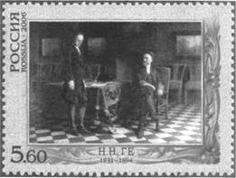

Рассмотрите карту и выполните задания 18—20.
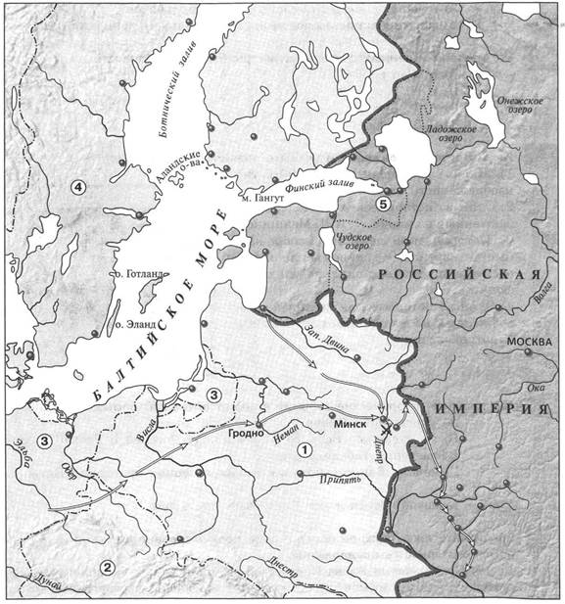
18. Какое сражение обозначено на карте?
1) Полтавская битва
2) Гангутское сражение
3) сражение под Нарвой
4) сражение при Лесной
19. Какой цифрой обозначена территория государства — союзника России по Северному союзу?
20. Укажите название города, обозначенного на карте цифрой 5.
Ответ:

КИМ 1 по теме «Россия в эпоху преобразований Петра I»
Вариант 2
1.Петр был провозглашен царем
1) 1682г.
2) 1696 г.
3) 1689 г.
2. Второй Азовский поход Петра I
1) 1696г.
2) 1698г.
3) 1697г.
4) 1695г.
3. Великое посольство
1) 1696 -1698гг.
2) 1697-1698 гг.
3) 1689 -1700 гг.
4) 1701-1704 гг.
4. Противником России в Северной войне была
1) Польша
2) Швеция
3) Турция
4) Крымское ханство
5. В 1703 году был заложен
1) Орешек
2) Астрахань
3) Санкт- Петербург
4) Кременчук
6. Армия при Петре I стала
1) наемной
2) регулярной
3) гвардейской
7. «Матерью Полтавская баталии» Петр I назвал
1) сражение на реке Сить
2) сражение у деревни Лесной
3) сражение у деревни Бородино
4) сражение у реки Угра
8.В период «двоецарствия» правителями были провозглашены
1) Федор и Петр
2) Петр и Софья
3) Петр и Иван
4) Петр и Алексей
9. При Петре I страна была поделена
1) на станы и области
2) на волости и станы
3) на губернии и провинции
4) на области и уезды
10. Петр I ввел новое летосчисление
1) с сентября 1698
2) с декабря 1701
3) с января 1700
4) с июня 1699
11. По новому закону служба делилась на гражданскую и военную
1) табель о званиях
2) табель о единонаследии
3) табель о рангах
12. Правительствующий сенат стал
1) высшим судебным учреждением
2) высшим военным учреждением
3) высшим правительственным учреждением
13. При Петре I запрещалось дворянам, не имеющим свидетельства об образовании
1) торговать
2) жениться
3) служить в армии
14.Соотнесите даты и события
Даты События
1.1707-1708 гг. А. Принятие табеля о рангах
2.1711 Б. Образование губерний
3.1722г. В. Прутский поход Петра
4.1708г. Г. Восстание под предводительством К.Булавина
15.Соотнесите термины и определения
Термины Определения
1.Аристократия А. Вид бытовой многоголосной песни
2.Кант Б. Крестьяне, вынужденные уходить на заработки из родных мест, как на мануфактуры, так и на сельскохозяйственные работы
3.Отходники В. Судно, нагруженное горючими и взрывчатыми веществами, которое в ходе сражения поджигали и пускали по ветру на неприятеля
4. Брандер Г. Родовая знать
16. Установите соотношение между деятелями культуры и краткой характеристикой их деятельности:
к каждой позиции первого столбца подберите соответствующую позицию из второго столбика
Деятели культуры Характеристики
1.Я.В.Брюс А. Создание и испытание первой русской подводной лодки
2.Л.Ф.Магницкий Б. Гравюра «Баталия при Гренгаме»
3.Е.П.Никонов В. Организация Навигацкой школы в Москве
4. А.Ф.Зубов Г. Выход в свет «Арифметики» -энциклопедии математических знаний
17. Рассмотрите изображение и укажите правильное суждение.
1) Данная марка выпущена в XX в.
2) Исправления в азбуке, изображённой на марке, сделаны Феофаном Прокоповичем.
3) Реформа, которой посвящена марка, способствовала повышению уровня грамотности в России.
4) Сразу после реформы, которой посвящена марка, в России начала издаваться первая печатная газета.
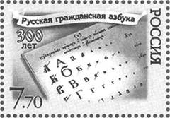

Рассмотрите карту и выполните задания 18—20.
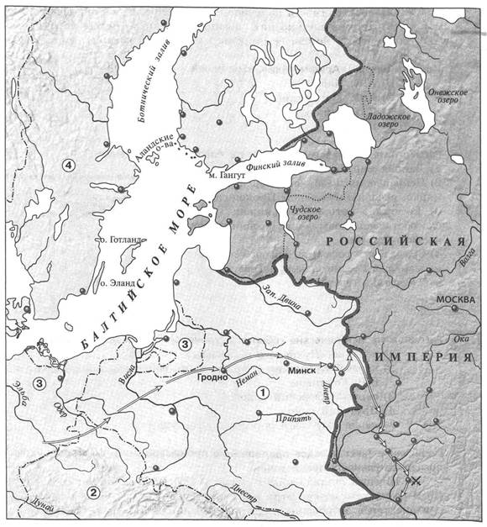
18. Укажите год, когда произошло сражение, обозначенное на карте.
1) 1700 г.
2) 1708 г.
3) 1709 г.
4) 1714 г.
19. Какой цифрой обозначена территория государства — основного противника России в Северной войне?
20. Назовите главнокомандующего вражеской армией, которая совершила поход, обозначенный на карте стрелками.
Ответы
Вариант1.
№ задания | Ответ
1 | 2
2 | 1
3 | 4
4 | 4
5 | 2
6 | 2
7 | 2
8 | 3
9 | 3
10 | 4
11 | 2
12 | 3
13 | 1
№14
1 | 2 | 3 | 4
Б | А | Г | В
№15
1 | 2 | 3 | 4
Г | А | Б | В
№16
1 | 2 | 3 | 4
Б | Г | А | В
17 – 4; 18 – 4; 19 – 1; 20 – С-П1
Вариант 2.
№ задания | Ответ
1 | 1
2 | 1
3 | 2
4 | 2
5 | 3
6 | 2
7 | 2
8 | 3
9 | 3
10 | 3
11 | 3
12 | 3
13 | 2
№14
1 | 2 | 3 | 4
Г | В | А | Б
№15
1 | 2 | 3 | 4
Г | А | Б | В
№16
1 | 2 | 3 | 4
В | Г | А | Б
17-3; 18- 3; 19 – 4; 20 – Карл 12

КИМ - 2 по теме «Россия при наследниках Петра I: эпоха дворцовых переворотов».
- вариант
- Что относится к причинам дворцовых переворотов в XVIII в.?
- появление самозванцев
- стремление крестьянства ограничить боярский произвол
- усиление роли гвардии в государственных делах
- перенос столицы в Санкт-Петербург
- Расположите имена правителей Российской империи в хронологической последовательности:
- Иван Антонович
- Анна Иоанновна
- Петр II
- Екатерина I
- «Манифест о вольности дворянской» был принят императором ________ в ______ г.
- В 1735-1739 гг. Россия приняла участие в __________ войне.
- Перечислите основные задачи внешней политики России в 1725-1762 гг. (не менее 3-х задач).
- Установите соответствие между элементами левого и правого столбиков. Одному элементу левого столбика соответствует один элемент правого.
Дата | Событие
- 1733-1735 гг.  - 1735-1739 гг.  - 1741-1743 гг. | А) Русско-шведская война  Б) Участие России в войне за «польское наследство  В) Русско-турецкая война

- Установите соответствие между элементами левого и правого столбиков. Одному элементу левого столбика соответствует один элемент правого.
Термин | Определение
- кондиции  - регентство  - фаворитизм | А) Явление в государственной и общественной жизни, при котором на высокие должности назначаются любимцы, не обладающие способностями и знаниями, необходимыми для службы.  Б) Временное правление одного или нескольких лиц в случае длительного отсутствия, болезни или несовершеннолетия государя.  В) Условия вступления на престол, выдвинутые с целью ограничения самодержавия.

- Определите верные высказывания:
- Политика правительства в 1725-1762 гг. способствовала ослаблению гнета помещиков над крестьянами.
- Политика правительства в 1725-1762 гг. способствовала превращению дворянства в привилегированное сословие.
- В эпоху дворцовых переворотов система управления страной, созданная Петром I, не претерпела значительные изменения.
- Политика властей в отношении крестьян ужесточилась.
- Власть воевод в городах была ограничена.
- «Да» или «нет»?
В период дворцовых переворотов
- в Прибалтике и на Украине сохранились различные формы автономии.
- ослабли гонения на старообрядцев.
- народы Поволжья могли исповедовать свои традиционные религии.
- восстание 1735-1740 гг. в Башкирии было вызвано притеснениями со стороны православной церкви.
- к Российской империи был присоединен Младший казахский жуз.
- Укажите правильную последовательность появления органов государственного управления:
- Кабинет министров
- Верховный тайный совет
- Сенат
- Конференция при высочайшем дворе
- Во время чьего правления был принят указ с предписанием?
«всем шляхтичам от 7 до 20 лет возраста быть в науках, а от 20 лет употреблять в военную службу, и всякий должен служить в воинской службе от 20 лет возраста своего 25 лет, а по прошествии 25 лет всех… отпускать в домы, а кто из них добровольно больше служить пожелает, таким давать на их волю».
- Петра I
- Анны Иоанновны
- ПетраIII
- Елизаветы Петровны
- Период правления Анны Иоанновны известен в русской истории под названием «бироновщина». В. О. Ключевский характеризовал его так:
«Немцы посыпались в Россию как сор из дырявого мешка, облепили двор, обсели престол, забирались на все доходные места в управлении… Русским же аристократам, как, например, князю М. А. Голицыну, была предложена должность шута».
На основании этого высказывания дайте определение понятия «бироновщина». Чем она опасна для государства?
13. Рассмотрите изображение и укажите год, когда была выпущена данная монета.
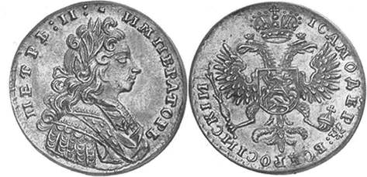
1) 1726 г.
2) 1729 г.
3) 1739 г.
4) 1754 г.
Рассмотрите карту и выполните задания 14—16.
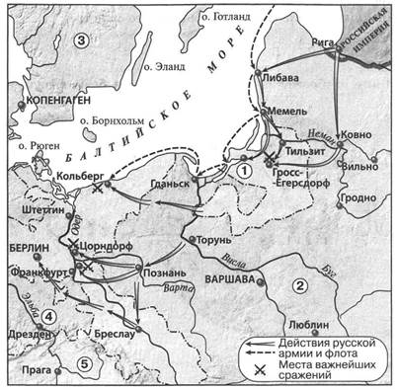
14. Укажите год, когда Россия начала вести боевые действия, обозначенные на карте стрелками.
1) 1733 г.
2) 1735 г.
3) 1740 г.
4) 1757 г.
15. Какой цифрой на карте обозначена территория Швеции?
16. Укажите название населённого пункта, обозначенного на карте цифрой 1.
Ответ:

КИМ - 2 по теме «Россия при наследниках Петра I: эпоха дворцовых переворотов».
- вариант
- Что относится к причинам дворцовых переворотов в XVIII в.?
- стремление казачества получить дворянские привилегии
- распространение клеветы против правящей династии
- изменение порядка наследования престола, принятое Петром I
- военные неудачи России
- Расположите имена правителей Российской империи в хронологической последовательности:
- Петр III
- Анна Иоанновна
- Елизавета Петровна
- Иван Антонович
- В 1757-1762 гг. Россия приняла участие в ___________ войне.
- Императрица _____________ отменила указ Петра I о ___________ .
- В чем проявилось усиление позиций дворянства (не менее 3-х положений)?
- Установите соответствие между элементами левого и правого столбиков. Одному элементу левого столбика соответствует один элемент правого.
Правитель | Событие
- Екатерина I  - Петр III  - Анна Иоанновна | А) принятие «Манифеста о вольности дворянской»  Б) указ о прикреплении к мануфактурам наемных работников и их семей  В) создание Верховного тайного совета

- Установите соответствие между элементами левого и правого столбиков. Одному элементу левого столбика соответствует один элемент правого.
Термин | Определение
- регентство  - гвардия  - «бироновщина» | А) Лучшая, привилегированная часть войска  Б) Политический режим в России в 30-е гг. XVIII в., характеризующийся засильем иностранцев, главным образом немцев, на важнейших государственных постах.  В) Временное правление одного или нескольких лиц в случае длительного отсутствия, болезни или несовершеннолетия государя.

- Определите верные высказывания:
- Главным направлением внутренней политики российских правителей в 1725-1762 гг. было ослабление крепостного гнета.
- Главным направлением внутренней политики российских правителей в 1725-1762 гг. было увеличение привилегий дворянства.
- В эпоху дворцовых переворот функции Сената были ограничены.
- Политика властей в отношении крестьян стала мягче.
- В эпоху дворцовых переворотов петровская система местного управления была упразднена.
- «Да» или «нет»?
- В Российской империи проводилась политика обращения в православие чувашей, марийцев, удмуртов, мордвы.
- В период дворцовых переворотов усилились гонения на старообрядцев.
- На территориях, вошедших в состав государства, искоренялись все формы автономии.
- Восстания народов Поволжья были вызваны изъятием земель и строительством заводов.
- Началось изучение и освоение территории Дальнего Востока.
- Укажите правильную последовательность появления органов государственного управления:
- Конференция при высочайшем дворе
- Кабинет министров
- Коллегии
- Верховный тайный совет
- Во время чьего правления был принят документ, отрывок из которого приведен?
«…Отныне впредь на вечные времена и в потомственные роды жалуем всему российскому благородному дворянству вольность и свободу, кои могут службу продолжать… на основании следующего узаконения: 1) Все находящиеся в разных наших службах дворяне могут оную продолжать, сколь долго пожелают…»
- Петра I
- Анны Иоанновны
- Петра III
- Петра II
- В. О. Ключевский, характеризуя эпоху дворцовых переворотов, писал:
«Одна особенность этих переворотов имеет более других важное политическое значение. Когда отсутствует закон, политический вопрос решается обыкновенно господствующей силой».
Что было «господствующей» (движущей) силой дворцовых переворотов? Подтвердите слова историка фактами.
13. Рассмотрите изображение и укажите год, когда была выпущена данная монета.

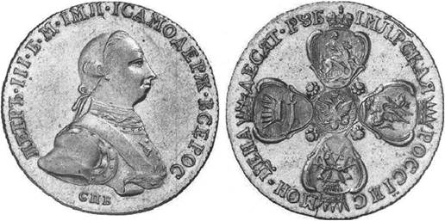
1) 1729 г.
2) 1739 г.
3) 1754 г.
4) 1762 г.
Рассмотрите карту и выполните задания 14—16.
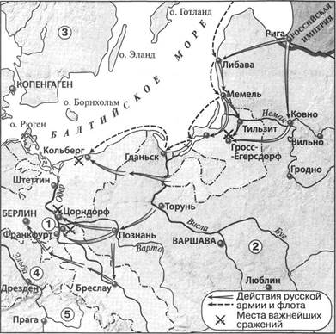
14. Укажите год, когда Россия вышла из войны, события которой обозначены на карте стрелками.
1) 1735 г.
2) 1739 г.
3) 1748 г.
4) 1762 г.
15. Какой цифрой на карте обозначена территория Речи Посполитой?
16. Укажите название населённого пункта, обозначенного на карте цифрой 1.
4.Ключ к тесту:
1 вариант:
- – 3
- – 4321
- - Петром III, 1762
- - Русско-турецкой
- - Выход к Черному морю; воссоединение украинских и белорусских земель с Россией; сохранение петровских завоеваний в Прибалтике.
- - 1Б, 2В, 3А
- - 1В, 2Б, 3А
- - 234
- - 1. Да 2. Нет 3. Нет 4. Нет 5. Да
- - 3214
- - 2
- - «Бироновщина» привела к засилью иностранцев. Главным образом немцев, во всех областях государственной и общественной жизни, разграблению богатств страны, жестокому преследованию недовольных, шпионажу, доносам. Такая обстановка способна дестабилизировать общество, вызвать острое недовольство властью и политический взрыв. В XVIII в. «бироновщина» в итоге привела к очередному дворцовому перевороту.
- – 2
- – 4
- -3
- - Кенигсберг

2 вариант:
1 – 3
2 - 2431
- – Семилетней
- – Анна Иоанновна, единонаследии
- - Право продавать продукцию своих хозяйств; ограничение срока службы 25 годами, а затем освобождение от обязательной службы государству; право по своему усмотрению завещать поместье; освобождение от наказаний розгами и кнутом; право ссылать крепостных в Сибирь и т.д.
- - 1В, 2А, 3Б
- – 1В, 2А, 3Б
- 235
- – 1. Да 2. Да 3. Нет 4. Да 5. Нет
- - 3421
- - 3
- - Главной движущей силой дворцовых переворотов была гвардия. Возведение на трон ЕкатериныI, Анны Иоанновны, Елизаветы Петровны, Екатерины II проходило при ее активном участии.
- -4
- – 4
- – 2
- - Кунерсдорф

КИМ - 3 по теме «Россия эпохи Екатерины II».
Вариант I
1. Представление о государственном и общественном устройстве России
Екатерины II выразилось в:
а) «Кондициях»; б) «Правде воли монаршей»;
в) «Наказе»; г) Генеральном регламенте.
2. В 1762 г.:
а) началось царствование Екатерины II;
б) созыв Уложенной комиссии;
в) началась крестьянская война под предводительством Е. И. Пугачева;
г) была ликвидирована Запорожская Сечь и украинская автономия.
3. Главная причина крестьянской войны под предводительством Е. И. Пугачева:
а) введение новых налогов в пользу государства;
б) усиление власти и произвола помещиков над крестьянами;
в) создание регулярной армии и рекрутские наборы;
г) закрепощение крестьян.
4. Главный документ, изданный в пользу дворян при Екатерине II:
а) указ о единонаследии; б) Табель о рангах;
в) «Манифест о вольности дворянства»; г) «Жалованная грамота дворянству».
5. В 1775 г.:
а) издана «Жалованная грамота дворянству»;
б) начала работу Уложенная комиссия;
в) была проведена губернская реформа;
г) был принят указ о секуляризации церковных земель.
6. Крестьянская война под предводительством Е. И. Пугачева проходила в:
а) 1763—1765 гг.; б) 1771—1774 гг.; в) 1773—1775 гг.; г) 1783—1786 гг.
7. Какой мирный договор был подписан в 1774 году?
а) Ясский; б) Кючук-Кайнарджийский; в) Абосский; г) Крымский.
8. В результате дарования Екатериной II «Жалованной грамоты дворянству»
а) служба для дворян стала обязательной
б) были созданы земства, руководимые дворянами
в) были учреждены ассамблеи
г) был закреплен широкий круг привилегий дворянства
9. Что из названного относится к достижениям внешней политики Екатерины II?
А) вхождение в состав Российской империи Финляндии
Б) вхождение в состав Российской империи Царства Польского
В) получение Россией выхода к Чёрному морю
Г) получение Россией выхода к Балтийскому морю
10. Секуляризация — это:
а) политика государства, направленная на поддержку отечественного производства;
б) передача государством частным лицам за определенную плату права сбора
налогов или продажи каких-либо товаров;
в) обращение государством церковной земельной собственности в светскую;
г) ослабление влияния государственного контроля за экономикой
11. Современником Екатерины II был
1) Симеон Полоцкий 2) Степан Разин 3) Александр Радищев 4) патриарх Никон
12. Что из перечисленного характеризует внутреннюю политику Екатерины II?
1) созыв Уложенной комиссии 2) принятие Табели о рангах
3) созыв первого в истории Земского собора 4) принятие Указа о единонаследии
13. В результате какого события Россия завоевала выход в Черное море?
1) войны России с Турцией и Крымом в 1676–1681 гг.
2) присоединения украинских земель в 1654 г.
3) русско–турецкой войны 1768–1774 гг.
4) русско–турецкой войны 1806–1812 гг.
14. Расположите в хронологической последовательности следующие явления
А) пугачевщина Б) стрелецкие бунты В) «медный бунт» Г) смута
15. Какие события из перечисленных ниже произошли в царствование Екатерины II? Обведите соответствующие цифры и запишите их в таблицу.
1) учреждение коллегий вместо системы приказов
2) присоединение к России Крыма
3) издание свода законов Российской империи
4) подавление восстания под предводительством Е. Пугачева
5) учреждение Вольного экономического общества
6) победа России в Северной войне
16. Какие три события из перечисленных ниже произошли в правление Екатерины II? Выпишите соответствующие цифры.
1) принятие Жалованной грамоты городам
2) учреждение Сената и коллегий
3) основание посессионных мануфактур
4) созыв и роспуск Уложенной комиссии
5) отмена местничества и уничтожение родословных книг
6) основание Вольного экономического общества
17. «Жалованная грамота городам» была направлена на
1) введение системы городского самоуправления 2) создание в городах магистратов
3) ликвидацию «белых слобод» 4) учреждение коллегий
18. В каком ряду указаны имена выдающихся русских полководцев, участников Семилетней и русско-турецких войн второй половины XVIII в.?
1) А. Суворов и П. Румянцев 2) П. Нахимов и В. Корнилов
3) В.А. Корнилов, Ф.Ф. Ушаков 4) А. Меншиков и Б. Шереметев
19. Следствие политики Екатерины II в крестьянском вопросе –
1) возможность для крепостных крестьян перейти на положение «вольных
хлебопашцев»
2) ограничение барщины тремя днями
3) распространение крепостного права на Левобережную Украину
4) повсеместный перевод крестьян на месячину
20. Наиболее привилегированным сословием в XVIII в являлось (-лись)
1) духовенство 2) личное дворянство 3) казачество 4) мещане
21. Что из названного относится к целям и результатам внешней политики России в период правления Екатерины II?
1) получение прямого выхода к Балтийскому морю
2) утверждение России на Черном море
3) передача под российский контроль проливов Босфор и Дарданеллы
4) вхождение в состав Российской империи Финляндии
22.Кто из названных лиц выступил под именем Петра III?
1) Емельян Пугачев 3) Салават Юлаев
2) Степан Разин 4) Григорий Отрепьев
23.Известный полководец, написавший книгу «Наука побеждать», — это
1) П.А.Румянцев 3) Ф. Ф. Ушаков
2) А. В. Суворов 4) М. И. Кутузов
24.Какие из названных дат связаны с разделами Речи Посполитой?
1) 1700 г., 1709 г., 1721 г. 3) 1768 г., 1774 г., 1791 г.
2) 1725 г., 1730 г., 1741 г. 4) 1772 г., 1793 г., 1795 г.
25.Что было одной из причин начала Пугачевского бунта?
- введение рекрутской повинности
- запрещение продавать крестьян без земли
- ликвидация казачьих вольностей
- предоставление иностранным купцам права беспошлинной торговли на Волге

КИМ - 3 по теме «Россия эпохи Екатерины II»
Вариант II
1. Секуляризация — это:
а) политика государства, направленная на поддержку отечественного производства;
б) передача государством частным лицам за определенную плату права сбора
налогов или продажи каких-либо товаров;
в) обращение государством церковной земельной собственности в светскую;
г) ослабление влияния государственного контроля за экономикой.
2. «Просвещенный абсолютизм» - это:
а) государственная политика, направленная на активное вмешательство в хозяйственную жизнь и поощрение развития отечественного производства;
б) политика государства, связанная с просветительской деятельностью среди разных слоев населения;
в)политика Екатерины II, провозгласившая основой своего правления заботу о благоденствии подданных в соответствии с законами, исходящими от монарха
г) неограниченная власть монарха, опирающаяся на дворянство.
3. Результатом внешней политики Екатерины II стало:
а) получение входа к Балтийскому морю
б) выход России в Черное море
в) присоединение Средней Азии к России
г) присоединение Западной Сибири к России
4. В результате принятия «Жалованной грамоты дворянству»:
а) окончательно закреплены права и привилегии дворян;
б) установлен новый порядок наследования;
в) введена обязательная служба дворян;
г) уравнены права «старой» и «новой» дворянской аристократии.
5. Что из перечисленного характеризует внутреннюю политику Екатерины II?
а) созыв Уложенной комиссии б) принятие Табели о рангах
в) созыв первого в истории Земского собора г) принятие Указа о единонаследии
6. в 1767 году вышел указ о:
а) разрешение дворян ссылать крестьян в Сибирь на каторгу
б) государственным преступлением стала жалоба крестьян на своих господ
в) запрещение публичной продажи крепостных
7. Программа царствования Екатерины 2 называлась:
а) Наказ в) Просвещенный абсолютизм
б) Уложенная комиссия г) Жалованная грамота
8. Какой мир был подписан по окончании русско-турецкой войны 1787 -1791 г.г.
а) Ясский мир в) Ништадтский мир
б) Кучук-Кайнаджирский г) Ямский мир
9. Крестьянская война под предводительством Е. И. Пугачева проходила в:
а) 1763—1765 гг.; б) 1771—1774 гг.; в) 1773—1775 гг.; г) 1783—1786 гг.
10. Главная причина крестьянской войны под предводительством Е. И. Пугачева:
а) введение новых налогов в пользу государства;
б) усиление власти и произвола помещиков над крестьянами;
в) создание регулярной армии и рекрутские наборы;
г) закрепощение крестьян
11. К царствованию Екатерины II не относятся два из перечисленных документов…
1) «Наказ» Уложенной комиссии 2) «Жалованная грамота дворянству»
3) «Табель о рангах» 4) «Соборное уложение»
12. Выберите два положения «Жалованной грамоты дворянству».
1) создание дворянских обществ в губерниях и уездах
2) отмена указа о единонаследии
3) право иметь собственные вооружённые отряды для охраны имений
4) подтверждение всех привилегий, данных после смерти Петра I
13. Двумя чертами реформ местного управления Екатерины II были…
1) укрепление государственной власти на местах 2) ликвидация кормления
3) ликвидация губерний и уездов 4) предотвращение народных волнений
14. Под именем ПетраIII скрывался:
1. Петр III 2. Е. Пугачев 3. Иван VI 4. Фантомас
15. Взятие Измаила:
1. 1783г. 2. 1785г. 3. 1790г. 4. 1793г.
16. «Вольное экономическое общество» было создано в:
1. 1762г. 2. 1765г. 3. 1769г. 4. 1771г.
17. Годы правления Екатерины II:
1. 1761-1791гг. 2. 1762-1792гг. 3. 1762-1794гг. 4. 1762-1796гг.
18. Жалованная грамота городам дана в:
1. 1775г. 2. 1780г. 3. 1785г. 4. 1790г.
19. Крым был присоединен к России в:
1. 1778г. 2. 1783г. 3. 1785г. 4. 1790г.
20. Какой термин более всего подходит для характеристики системы правления
Екатерины II?
1) сословно-педставительная монархия 2) деспотическое самодержавие
3) просвещенный абсолютизм 3) конституционная монархия
21. Командующий русской армией в русско-турецкой войне 1768 – 1774 гг.:
1) А. Г. Орлов 2) П. А. Румянцев 3) Г. А. Потёмкин 4) П. И. Панин
22. Отказ от присоединения к одной из сторон в войне или в дипломатическом конфликте называется:
1) коалицией 2) кондицией 3) нейтралитетом 4) монополией
23.Рост территории России во второй половине XVIII в. произошел за счёт присоединения:
- Лифляндии, Эстляндии, Ингерманландии
- Правобережной Украины, Белоруссии, Северного Причерноморья
- Сибири и Дальнего Востока
- Средней Азии и Казахстана.
24.Способствовал освоению Северного Причерноморья, руководил строительством Черноморского флота:
1) Карамзин Н.М. 3) Потёмкин Г.А.
2) Орлов А.Ф. 4) Москвитин И.Ю.
Ответы:
1 в.
1в, 2а, 3б, 4г, 5в, 6в, 7б, 8г, 9б, 10в, 11-3, 12-1, 13-3, 14 г,в,б,а; 15- 2,3,4; 16-4,1,3; 17-1, 18-1, 19-4, 20-2,21-3,1; 22-1, 23-2,24-4,25-3
2в.
1в, 2в, 3б, 4а, 5а, 6б, 7а, 8а, 9в, 10б, 11-2,3; 12-1,4; 13-1,4; 14-2, 15-3, 16- , 17-4, 18-3, 19-2, 20-3, 21-2, 22-3, 23-2, 24- .

КИМ 4
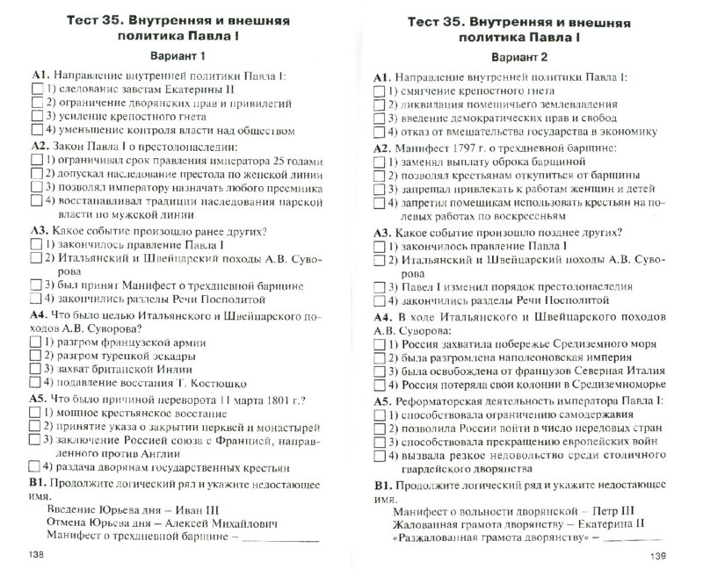

КИМ – 5 по теме КУЛЬТУРНОЕ ПРОСТРАНСТВО

РОССИЙСКОЙ ИМПЕРИИ В XVIII в.
ВАРИАНТ 1
1. Какое из перечисленных образовательных (научных) учреждений было открыто в период правления Екатерины II?
1) Московский университет
2) Смольный институт благородных девиц
3) Академия художеств
4) Академия наук
2. Установите соответствие между произведениями и их авторами.
ПРОИЗВЕДЕНИЯ
A) «История Российская»
Б) комедия «Бригадир»
B) «Описание земли Камчатки»
АВТОРЫ
1) С.П. Крашенинников
2) Г.Р. Державин
3) Д.И. Фонвизин
4) В.Н. Татищев
Запишите цифры, соответствующие выбранным ответам.
3. Прочитайте отрывок из сочинения историка и укажите исторического деятеля, фамилия которого пропущена в тексте.
Был в Академии один значительный человек из русских, известный токарь Петра Великого ____, которого сведения в механике, как видно, очень уважались современниками; в конце царствования Анны он определён был в Академию к инструментальным делам, учреждена особая механическая экспедиция.
1) А.К. Нартов
2) Г.В. Рихман
3) В.К. Тредиаковский
4) М.М. Щербатов
4. Какие из перечисленных положений характеризуют изменения, произошедшие в быту российской знати в XVIII в.?
1) Девушки-дворянки стали водить хороводы вокруг костра на Ивана Купалу.
2) Дворяне стали пользоваться серебряной посудой.
3) В меню дворян появились слоёные пирожки на французский манер.
4) Популярными у дворян стали поездки за границу.
5) В дворянских домах появились печи, украшенные изразцами.
5. Что из приведённого ниже появилось (было создано) в XVIII в.
1) первый в России музей (Кунсткамера)
2) Грановитая палата Московского Кремля
3) «Повесть о Шемякином суде»
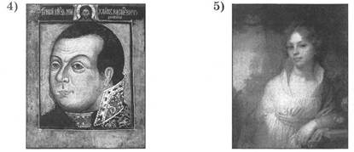
Выберите два правильных ответа.
Рассмотрите изображение и выполните задания 6-7.
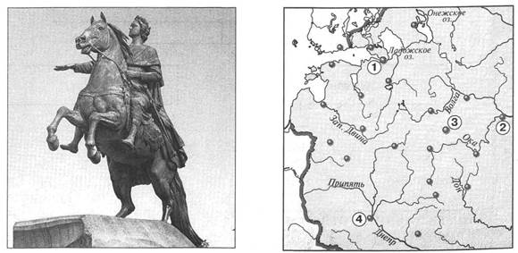
6. Какой цифрой обозначен город, где находится данный памятник?
7. Укажите фамилию скульптора, создавшего данный памятник.
Ответ:
8. Укажите термин, о котором идёт речь.
Крупнейший в России и один из крупнейших в мире художественных и культурно-исторических музеев, начало которому было положено Екатериной II в 1764 г.
Ответ:
9. Прочитайте отрывок из сочинения историка и укажите пропущенное слово.
Следом за барокко в архитектуру России пришёл ____ с его строгими пропорциями, стройными колоннадами, монументальностью, гармоничностью. Ярким выразителем этого стиля стал придворный архитектор Екатерины II, шотландец Чарлз Камерон. Он автор ансамбля дворца и парковых сооружений в Павловске под Петербургом, галереи в Царском Селе, других сооружений.
Ответ:
10. Заполните пропуск в схеме.
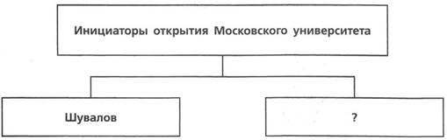
Ответ:

КИМ – 5 по теме КУЛЬТУРНОЕ ПРОСТРАНСТВО

РОССИЙСКОЙ ИМПЕРИИ В XVIII в.
ВАРИАНТ 2
1. Какое из перечисленных образовательных (научных) учреждений было создано по указу Петра I?
1) Московский университет
2) Смольный институт благородных девиц
3) Академия художеств
4) Академия наук
2. Установите соответствие между изобретениями (открытиями) и их авторами.
ИЗОБРЕТЕНИЯ (ОТКРЫТИЯ)
A) токарно-винторезный станок с суппортом
Б) первая паровая машина
B) модель моста через Неву длиной 298 метров
АВТОРЫ
1) И.П. Кулибин
2) А.К. Нартов
3) М.М. Щербатов
4) И.И. Ползунов
Запишите цифры, соответствующие выбранным ответам.
3. Прочитайте отрывок из сочинения историка и укажите исторического деятеля, фамилия которого пропущена в тексте.
Начинается русский театр: Сумароков приводит в комнаты императрицы своих актёров, набранных из числа кадет. В Ярославле сын купца, ____, пользуясь покровительством воеводы Мусина-Пушкина, исполняет одновременно должность автора, актёра, директора и машиниста русской труппы, которую императрица вызывает в Петербург; Сумароков назначен директором этой труппы и пишет для неё двадцать шесть пьес...
1) Ф.Г. Волков
2) М.В. Ломоносов
3) И.И. Шувалов
4) Н.И. Новиков
4. Какие из перечисленных положений характеризуют изменения, произошедшие в быту российской знати в XVIII в.?
1) Дворяне стали носить камзолы.
2) Дворяне стали носить овчинные тулупы.
3) В меню дворян появился квас.
4) В меню дворян появились салаты.
5) Дворяне стали заниматься охотой.
5. Что из приведённого ниже появилось (было создано) в XVIII в.?
1) «Сказание» Авраамия Палицына
2) «Повесть о Ерше Ершовиче»
3) «Портрет неизвестной крестьянки в русском костюме»
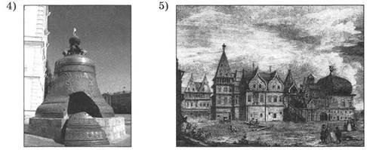
Выберите два правильных ответа.
Рассмотрите изображение и выполните задания 6—7.
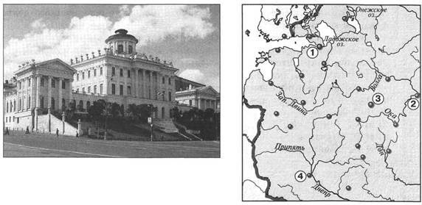
6. Какой цифрой обозначен город, где находится данный памятник архитектуры?
7. Укажите фамилию архитектора, создавшего данный памятник архитектуры.
Ответ:
8. Укажите термин, о котором идёт речь.
Куполообразное переносное жилище из войлока у народов Средней Азии и Сибири.
Ответ:
9. Прочитайте отрывок из сочинения историка и укажите пропущенное слово.
Русская литература быстро развивалась. И не успел расцвести классицизм, как на смену ему пришёл новый стиль — ____, с его интересом к внутреннему миру, переживаниям не выдающегося героя, а простых горожан, крестьян. Ярким представителем этого направления стал Н.М. Карамзин, чьей повестью «Бедная Лиза» о любовных переживаниях скромной девушки, закончившихся трагедией, зачитывалась вся грамотная Россия.
Ответ:
10. Заполните пропуск в схеме.
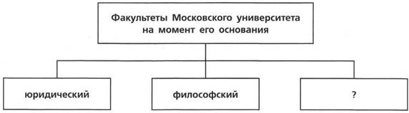
Ответ:

КОНТРОЛЬНАЯ РАБОТА № 2
ВАРИАНТ 1
1. Екатерина II назвала автора книги «бунтовщиком похуже Пугачёва». Его приговорили к смертной казни, но Екатерина II заменила это наказание ссылкой в Сибирь. Автор утверждал, что если бы издал книгу лет десять назад, то его бы наградили как разоблачителя российских пороков, но теперь отправили в ссылку. Назовите автора книги, о котором идёт речь. Как называлась книга, за которую он был отправлен в ссылку? Укажите событие, произошедшее в этот период за пределами России, которое, по мнению автора, повлияло на изменения во взглядах императрицы.
2. Существует точка зрения, что выдающийся русский архитектор В.И. Баженов не смог в полной мере реализовать свой талант. Приведите два аргумента в подтверждение данной точки зрения.
3. Прочитайте отрывок из сочинения историка и выполните задания.
Проводником новых чувств и понятий являлся также театр... В 1756 г. русский театр был учреждён официально. 5 мая 1757 г. дано «первое представление для народа вольной трагедии русской за деньги». В том же году был учреждён русский казённый театр в Москве. Кроме пьес Сумарокова, ставились пьесы Гольдберга, Мольера, Сен-Фуа, Лафона и др. Репертуар, как видно, был ложно классический. Но искусственность и приподнятость сумароковских трагедий не мешали публике наслаждаться ими. Эффектные монологи схватывались публикой и декламировались вне театра. По свидетельству Болотова, молодёжь наша стала «прокрикивать стихи и с жестами делать декламации», подражая артистам.
Так создался в высшем русском обществе новый строй чувств и понятий, шедших в разрезе с тем, что завещала ему Московская старина.
Назовите императрицу, в правление которой был учреждён упомянутый в отрывке театр. Назовите актёра и режиссёра этого театра, который с 1761 г. стал его директором.
Что, по мнению автора, характерно для «нового строя чувств и понятий», которые формировались в обществе под влиянием театра? Какие факты, подтверждающие влияние театра на общество, приводит автор? Укажите один факт.
Укажите два не упомянутых в отрывке события в сфере культуры и образования, произошедшие в период правления императрицы, при которой был учреждён этот театр.

ВАРИАНТ 2
1. Известный общественный деятель, просветитель, издатель журналов «Трутень» и «Живописец» в 1792 г. по приговору Екатерины II был заключён в Шлиссельбургскую крепость на 15 лет. Считается, что одной из причин изменения политики Екатерины II, результатом которого стало его заключение, было событие, произошедшее за пределами России. Однако 7 ноября 1796 г. общественный деятель был освобождён из крепости. Назовите общественного деятеля, о котором идёт речь. Какое событие, произошедшее за пределами России, стало причиной изменения политики Екатерины II? Укажите событие, благодаря которому общественный деятель был освобождён из крепости.
2. А.С. Пушкин писал о М.В. Ломоносове: «Он создал первый университет. Он, лучше сказать, сам был первым нашим университетом». Приведите два аргумента в подтверждение данной точки зрения.
3. Прочитайте отрывок из сочинения историка и выполните задания.
Настоящим рассадником русских художников сделалась только Академия художеств, основанная ____. Своё окончательное устройство она получила при Екатерине в 1774 г., когда был составлен Бецким её устав, почти буквально списанный с Парижской Академии. Профессорами архитектуры, скульптуры и живописи были французы, придавшие преподаванию чисто французский характер. Окончившие курс ученики посылались в командировки — тоже преимущественно в Париж. Но они были отодвинуты на второй план крупными мастерами, которых Екатерина продолжала выписывать непосредственно из-за границы. В результате этих вызовов во второй половине XVIII в. были воспроизведены в России — с меньшим опозданием, чем прежде, — все те стили, которые за это время сменились в Европе, преимущественно во Франции.
Назовите императрицу, имя которой пропущено в тексте. Укажите десятилетие, когда была основана упомянутая в тексте Академия.
Где, согласно тексту отрывка, продолжали обучение ученики, окончившие курс в Академии? Каков, по мнению автора, результат деятельности названной в тексте императрицы, выписывавшей мастеров из-за границы?
Укажите две не названные в отрывке меры, предпринятые в сфере образования императрицей, при которой, согласно тексту отрывка, был составлен устав Академии художеств.

